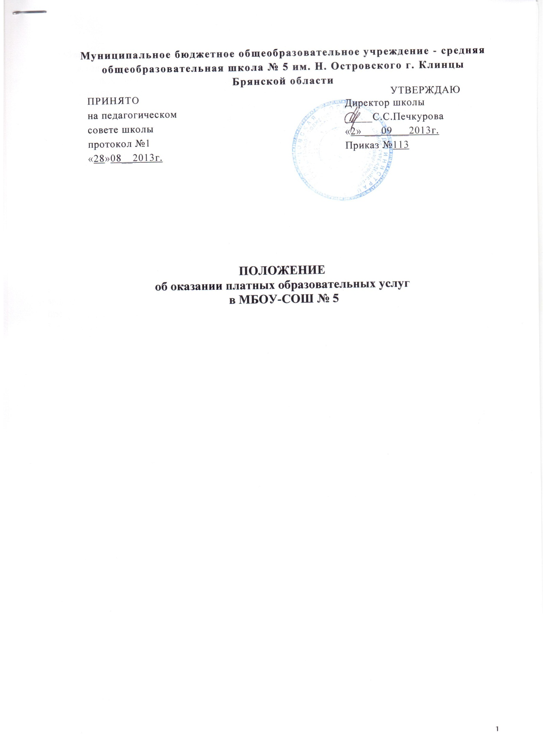

I. Общие положения
I. I. Настоящее Положение разработано в соответствии с Гражданским Кодексом РФ. Законом РФ «О защите прав потребителей». Законом РФ «Об образовании в Российской Федерации», Законом РФ «Об основных гарантиях прав детей». Постановлением Правительства РФ от 15 августа 2013г. № 706 «Об утверждении Правил оказания платных образовательных услуг», другими нормативно-правовыми актами РФ, Уставом Муниципального бюджетного общеобразовательного учреждения - средней общеобразовательной школы № 5 им Н. Островского (далее - Школа) и определяет порядок и условия предоставления платных образовательных и иных услуг (далее - ПОУ) в МБОУ-СОШ №5.
- Понятия, применяемые в Положении;
- потребители - юридические и физические лица, имеющие намерения заказать или приобрести, либо заказывающие, приобретающие или использующие товары (работы, услуги) исключительно для иных нужд, не связанных с извлечением прибыли:
- исполнитель - муниципальное бюджетное общеобразовательное учреждение, оказывающее услуги потребителям по возмездному договору;
- услуга - деятельность гражданина или юридического лица, направленная на удовлетворение потребностей других лиц, за исключением деятельности, осуществляемой на основе трудовых правоотношений;
- цена - денежное выражение стоимости товара, работы, услуги.
I I. Школа оказывает ПОУ на договорной основе в соответствии со своими уставными целями и задачами на основании лицензии на право ведения образовательной деятельности в порядке, предусмотренном законодательством РФ.
- Вносить изменения и дополнения в настоящее Положение могут: директор Школы, члены Совета Школы. Родительского комитета Школы, педагогического совета.
1.3. Положение принимается на неопределенный срок. Изменения и дополнения к Положению принимаются в составе новой редакции, в соответствующем порядке.
После принятия предыдущая редакция утрачивает силу.
- Основные цели и задачи по оказанию платных образовательных и иных услуг
  - ПОУ в Школе предоставляется с целью всестороннего удовлетворения образовательных потребностей населения, создания оптимальных условий для развития и самоопределения личности детей.
  - Задачами деятельности по оказанию ПОУ является:
- создание условий для реализации потребителями своих образовательных потенциальных возможностей и создания образовательного процесса:
- охрана жизни и здоровья детей;
- привлечение внебюджетных источников финансирования образовательных Школы через повышение уровня оплаты труда работников Школы и совершенствования учебно-материальной базы.
  - Данное Положение регламентирует отношения, возникающие в сфере предоставления муниципальными образовательными учреждениями образовательных, предусмотренных уставом образовательного учреждения за пределами определяющих его статус основных образовательных программ.
- Организация работы по предоставлению ПОУ
3.1.Школа может оказывать следующие виды и типы платных образовательных услуг (образовательных, развивающих, оздоровительных).
Образовательные и развивающие услуги:
- реализация образовательных программ различной направленности, преподавание специальных курсов, циклов дисциплин за пределами основных общеобразовательных программ, определяющих статус Школы, при условии, что данные программы не финансируются из бюджета;
- изучение информационных технологий (офисные технологии, программирование.

тестовые технологии, логознание, занимательная информатика, графика и дизайн в информатике);
- «Школа будущего первоклассника»;
объединения по интересам (по основам журналистики, бисероплетение. хореография, современному танцу, театральному и вокальному мастерству. Театр мод): группы кратковременного пребывания детей (педагогическое сопровождение обучающихся начальной школы во второй половине дня).
Оздоровительные услуги:
- группы укрепления здоровья;
- спортивные секции и группы (айкидо, каратэ, стрейчинг, туризм, аэробика, ритмика, фитнес, баскетбол, волейбол).

3.2 Компетенция Школы:
оказывает ПОУ потребителям только по желанию и за рамками основных общеобразовательных программ и объемов образовательных услуг, предусмотренных государственными стандартами общего образования;
- определяет договором условия предоставления ПОУ (стоимость, порядок сроки их предоставления) на условиях добровольного волеизъявления;
\
- реализует ПОУ за счет внебюджетных средств и не может оказывать их взамен и/или в рамках основной и образовательной деятельности, финансируемой из бюджета:
- изучает потребность населения в платных образовательных услугах:
- предоставляет потребителям перечень планируемых ПОУ:
- создает условия для реализации ПОУ. гарантируя при этом охрану жизни и безопасность здоровья потребителей:
- открытие ПОУ производит при наличии соответствующей программы, лица, ответственного за ее реализацию, на основании заявления потребителя и на добровольной основе;
- обеспечивает реализацию ПОУ квалифицированными кадрами;
- оформляет трудовые отношения в виде трудовых договоров с юридическими и физическими лицами;
- оформляет с потребителями договор на оказание ПОУ;
- издает приказ об организации ПОУ в Школе, в котором отражается состав участников, утверждение сметы, организация работы Школы по реализации ПОУ (расписание, сетка занятий, график работы педагогов);
- зачисляет ребенка на ПОУ на основании заявления родителей (законных представителей);
- при заключении договора знакомит родителей (законных представителей) с настоящим Положением и пакетом нормативных и финансовых документов, определяющих порядок оказания ПОУ;
- обеспечивает доступность информации об оказании ПОУ для всех участников образовательного процесса и наглядности в помещении Школы;
- предоставляет льготы на оказание ПОУ, которые ежегодно закрепляются приказом директора Школы.
3.3. Основные права и обязанности исполнителей платных образовательных услуг.
Исполнители ПОУ имеют право:
- рекламировать свою деятельность по предоставлению услуг;
- выбирать способ исполнения услуг;
- согласовывать условия договора на оказание услуг;
- получать вознаграждение, компенсацию затрат, понесенных в результате расторжения договора по инициативе потребителей;
- получать информацию органов государственной власти и органов местного самоуправления о нормах и правилах оказания услуг;
- обжаловать в суде решение об отказе введения платных услуг:
Исполнители ПОУ обязаны:

• доводить информацию о праве оказания данного вида услуг, выполнять услуги с высоким качеством и в полном объёме в соответствии с договором:
- не навязывать потребителю дополнительных видов услуг исполнение одних услуг обязательным исполнением других:
не отказывать в выполнении услуг потребителю без уважительных причин: возмещать материальный и моральный ущерб потребителю, полученный в результате некачественного оказания услуг;
- предупреждать об условиях, при которых наступает опасность нанесения ущерба здоровью людей или имуществу в процессе оказания услуг.
4. Основные права и обязанности потребителей ПОУ.
Потребители имеют право:
- получать достоверную информацию о реализуемых услугах, выбирать исполнителей услуг;
требовать их исполнителей выполнения качественных услуг в соответствии с договором:
- расторгнуть договор об оказании услуги в любое время, возместив исполнителю расходы, за выполненную работу и прямые убытки, причиненные расторжением договора.
Потребители обязаны:
- согласовать все условия договора об оказании услуг с исполнителем;
- принимать выполнения услуг в сроки и в порядке, предусмотренные договором:
- своевременно оплачивать оказанные услуги на основании договора, на расчетный счет Школы по квитанции с двойным штрих-кодом:
- возмещать расходы исполнителю услуг в случае невозможности оказание услуги по независящим от исполнителя причинам.
- Основные права детей, которым гарантируется:
охрана жизни и здоровья;
защита от всех форм физического и психического насилия;
удовлетворение физиологических потребностей, в соответствии с его возрастом и индивидуальными развития, состояния здоровья;
получение квалифицированной педагогической помощи, если таковая потребуется.
- Порядок предоставления ПОУ.
Школа для оказания ПОУ:
издает приказ об организации платных образовательных услуг;
- оформляет трудовые договоры с работниками, занятыми предоставлением услуг: организует контроль за качеством предоставления ПОУ.
7. Порядок оформления оплаты и учета ПОУ.
- оплата за услуги производиться ежемесячно;
- размер оплаты за оказание ПОУ и создание условий для их реализации
устанавливается по соглашению сторон;
- стоимость платных услуг определяется сметой;
работники, привлекаемые к оказанию платных образовательных услуг, получают заработную плату за фактическое отработанное время, ими могут быть сотрудники Школы, а также любые специалисты, способные оказать данную услугу;' при приеме на работу с работниками для оказания платных услуг, подписываются трудовые соглашения;
если оплата производится по договорным расценкам, с работниками подписывается соглашения о договорной цене;
основной принцип при формировании цены - затратный, при котором цена образуется на основе стоимости затраченных на осуществление ресурсов, в состав цены входит себестоимость услуги и средства на развитие материальной базы Школы.
4. Общий порядок руководства ПОУ
4.1. Руководство деятельностью Школы в системе ПОУ, полученными от деятельности ПОУ.

осуществляется директором Школы в рамках соответствующей компетенции.
  - Директор Школы осуществляет:
общее и оперативное управление ПОУ. заключение договоров:
- общий контроль за деятельностью ПОУ;
- назначает ответственных за ПОУ; представление в вышестоящих инстанциях:
утверждение штатного расписания, списков зачисления и отчисления детей, графиков работы, расписания, циклограммы работы ответственных, педагогов, издание приказов:
- Заместитель директора по АХЧ:
- исполняет функции контроля за исправностью оборудования и обеспечением его своевременного ремонта или замены:
- осуществляет подбор технического персонала и обеспечивает контроль за его деятельностью;
- обеспечивает соблюдение норм и контроль за исполнением требований охраны труда.
- Ответственный за предоставление ПОУ осуществляет:
- анализ и прогноз развития образовательного процесса в Школе;
- взаимодействие с другими образовательными учреждениями, вузами, подготовку договоров о совместной деятельности по оказанию ПОУ;
- руководство проектировочной и научно-методической деятельностью педагогов Школы, в том числе по оказанию ПОУ;
- обеспечение экспертизы качества оказываемых ПОУ.
- Функции административно-управленческого персонала ПОУ
Подготовка штатного расписания, структуры организованных форм обучения, графика работы, циклограммы педагогов ПОУ.
5 2 Составление совместно с экономистом сметы доходов и расходов ПОУ.
  - Подбор кадров и разработка их функциональных обязанностей.
  - Подготовка информации об оказываемых ПОУ для всех участников образовательного процесса и наглядности в помещениях ОУ.
5 5. Обеспечение своевременной оплаты ПОУ (сбор и учет квитанций).
5.6. Проведение мониторинга качества оказываемых ПОУ.
- Делопроизводство:
оформление договоров с заказчиками ПОУ: подготовка приказов по ПОУ;
ведение рабочей документации (табеля посещаемости, табеля учета рабочего времени);
оформление и хранение первичных учетных документов.
- Порядок и размер оплаты за ПОУ и иные услуги
7.1. Размер оплаты за оказание платных услуг Школой устанавливается по соглашению сторон с учетом планируемых затрат, определяется в договоре Школы с родителями каждого обучающегося на основе планов финансово-хозяйственной деятельности.
7.2.Смета разрабатывается главным бухгалтером и утверждается директором Школы.
  - Оплата за предоставляемые платные услуги производится родителями по квитанциям со штрих кодом через банк. Взносы спонсоров (физических лиц и учреждений) производятся на основе договоров.
  - Основный принцип при формировании цены - затратный, при котором цена образуется на основе стоимости затраченных на ее осуществление ресурсов. В состав цены входит себестоимость услуги и средства на развитие материально- технической базы Школы.
7.5.Расходование привлеченных средств осуществляется в соответствии с планом
финансово-хозяйственной деятельности. В состав затрат входят:
- расходы на оплату труда педагогов, АУП. обслуживающего персонала;
- начисления на заработную плату; материальные запасы, в которые входят:
I Расходы на оплату коммунальных платежей;
2 Расходы на приобретение учебно-наглядных пособий и расходного материала;
2. Прочие хозяйственные расходы
Учет платных услуг ведется в соответствии с Инструкцией по бухгалтерскому учету в учреждениях и организациях, состоящих на бюджете, утвержденной Приказом Министерства финансов Российской Федерации от 3 ноября 1993 г. N 122.
- Доход от указанной деятельности Школы реинвестируется в данное образовательное учреждение в соответствии с требованиями законодательства РФ и нормативных актов органов местного самоуправления и расходуется на нужды учреждения, в том числе на >величение расходов по заработной плате, по его усмотрению.
7.6.Увеличение стоимости платных образовательных услуг после заключения договора не допускается, за исключением увеличения стоимости указанных услуг с учетом уровня инфляции, предусмотренного основными характеристиками федерального бюджета на очередной финансовый год и плановый период.
8.Предоставление льгот.
Школа предоставляет льготы на обучение по платным образовательным услугам следующим категориям обучающихся:
детям-инвалидам предоставляется скидка на оплату в размере 25%;
обучающимся из многодетных семей предоставляется скидка на оплату в размере
25%;
обучающимся, находящимся под опекой или попечительством законных представителей предоставляется скидка на оплату в размере 25%; обучающимся из семей работников МБОУ-СОШ № 5 предоставляется скидка на оплату в размере 25%.
Льготы предоставляются на основании письменного заявления и документа, подтверждающего право на ее получение.

